Занятие 4,5
Ребята! Доброго времени суток!
Тема занятия: Р. Киплинг. Сказка «Кошка, гулявшая сама по себе».
Сегодня на занятии я хочу побудить вас задуматься о смысле правил и законов, позволяющих сосуществовать различным индивидуальностям.
Начнем с биографии Редьярда Киплинга.
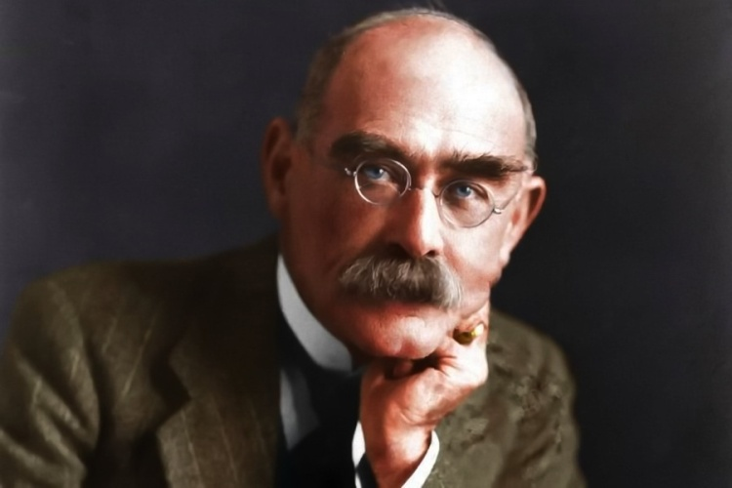
Редьярд Киплинг - английский писатель (1865-1936). Он родился и провел раннее детство в Индии. В то время Индия находилась в зависимости от Великобритании, была ее колонией. В древней прекрасной стране распоряжались английские чиновники. На службе в Индии состоял и отец Редъярда Киплинга. Он был директором музея искусств в Бомбее. В этом большом индийском городе и прошли детские годы будущего писателя. А когда Редьярд Киплинг подрос и пришло время поступать в школу, его отправили в Англию...
...В Англии Киплинг жил не у родственников, а у незнакомых людей, которых нашли по объявлению. Вскоре жизнь мальчика сделалась невыносимой: хозяйка дома совсем затравила его: била, запирала в темной комнате, всячески унижала... Он очень поздно и с большим трудом научился читать, а получая плохие отметки, старался скрыть их. Хозяйка нашла, как ей казалось, способ борьбы с этим. Однажды, когда Киплинг выбросил свой дневник с отметками за месяц, она наклеила мальчику на спину листок с надписью "лжец" и в таком виде отправила его в школу. Но и это не помогло...
Единственное, в чем со временем он нашел спасение, было чтение. Редьярд читал запоем все подряд, каждую печатную страницу, попадавшуюся ему. Но его мучительница стала отнимать у него книги.
...У мальчика началось нервное истощение, он быстро терял зрение.
Узнав о происходящем, его мать приехала в Англию, и когда она зашла в комнату сына и наклонилась к нему, чтобы поцеловать его на ночь, он инстинктивно загородился от удара. Это решило дело. Мальчика отдали в другую школу, по окончании которой он вернулся в Индию.
Выйдя из колледжа, Киплинг стал журналистом в Индии, прославился как писатель и поэт. В нашей стране особую известность получили его "Книги джунглей" и "Сказки просто так". "Сказки" сочинялись в семейном кругу, в прямом смысле у домашнего очага. Поэтому, наверное, в них столько домашнего тепла. Первыми их слушателями были дети Киплинга. Сказки писались для них и в некотором смысле о них. "Сказки" проникнуты домашним духом, а точнее - идеей Дома.
На протяжении многих лет менялось отношение к личности и творчеству Киплинга у него на родине и в нашей стране. Тем не менее время - лучший критик. Пала Британская империя, но лучшее из написанного Киплингом живет. Это не только "Книги джунглей" и "Сказки просто так". Т.С. Элиот, иронизировавший над Киплингом накануне первой мировой войны, в ходе второй издал его избранные стихотворения, сопроводив том большим предисловием, в котором признал его большим Мастером Слова. С. Моэм издает в середине столетия антологию рассказов Р. Киплинга и завершает свое эссе о нем категоричным высказыванием: "Редьярд Киплинг - единственный автор в нашей стране, которого можно поставить рядом с Мопассаном и Чеховым. Он - наш величайший мастер рассказа". Таким он и войдет в XXI век.
Текст сказки вы можете найти по ссылке: https://vseskazki.su/avtorskie-skazki/kipling/koshka-gulyavshaya-sama-po-sebe.html
А также можете посмотреть мультипликационный фильм: https://yandex.ua/video/preview?text=%D0%BC%D1%83%D0%BB%D1%8C%D1%82%D0%B8%D0%BF%D0%BB%D0%B8%D0%BA%D0%B0%D1%86%D0%B8%D0%BE%D0%BD%D0%BD%D1%8B%D0%B9%20%D1%84%D0%B8%D0%BB%D1%8C%D0%BC%20%D0%9A%D0%BE%D1%88%D0%BA%D0%B0%20%D0%B3%D1%83%D0%BB%D1%8F%D0%B2%D1%88%D0%B0%D1%8F%20%D1%81%D0%B0%D0%BC%D0%B0%20%D0%BF%D0%BE%20%D1%81%D0%B5%D0%B1%D0%B5&path=wizard&parent-reqid=1606378620959284-1724989280667226859700224-production-app-host-man-web-yp-19&wiz_type=vital&filmId=6365343722471969085
Работа по тексту:
1. Почему в тексте сказки так часто повторяется слово "дикий"? Подберите синонимы к этому слову.
2. Каждому из вновь приходящих животных Женщина ставит условие, соблюдение которого гарантирует ему определенные блага. Почему животные соглашаются выполнять эти условия? Каким путем добивается женщина этого - мирным или насильственным.
3. В сказке встречаются несколько договоров: Кошка заключает договоры с Женщиной, Мужчиной и Собакой; Женщина заключает договоры с животными. Из каких пунктов состоят эти договоры? Чем они похожи и чем отличаются?
4. Мы уже понаблюдали за "превращениями" трех персонажей - Пса, Коня. Коровы. Какова роль Кошки в сказке?
- Кошка "бродит где вздумается и гуляет сама по себе". Как ты понимаешь выражение "сам по себе"? Как ты думаешь: быть "самим по себе" - это всегда хорошо, всегда плохо или как-то иначе?
5. Почему же Кошка, так ценящая свободу, стремится проникнуть в пещеру? Как удается Кошке получить право сидеть у огня и лакать молоко? Изменилась ли Кошка после заключения договора с Женщиной?
6. С помощью каких художественных средств автор подчеркивает в начале сказки существование животных и людей по принципу "каждый сам по себе"?
- - слово "дикий""Дикий:
1. Находящийся в первобытном состоянии (о людях), некультивируемый (о растениях), неприрученный, неодомашненный (о животных). 2. перен. Грубый, необузданный. 3. перен. Нелепый. 4. Не связанный ни с какими организациями, действующий самостоятельно (разг.)".
7. С помощью каких художественных средств автор подчеркивает переход от одного уровня взаимоотношений людей и животных к другому уровню?
Рассмотри пример:
- Дикий Домашний
- Враг мой Друг мой
- Жена моего Врага Жена моего Друга
- Дикий Пес Первый Друг
- Дикий Конь Первый Слуга
- Дикая Корова Подательница Хорошей Еды
8. Найдите в тексте и выпишите все слова, которые называют всех участников происходящих событий.
Рассмотри пример:
- Пещера
- Женщина Пес Занавеска Огонь
- Мужчина Кошка Молочная Крынка Колдовство
- Ребенок Конь Песня
- Корова
- Летучая мышь

- Изменилось бы что-нибудь в сказке, если бы эти же самые слова были написаны не с заглавной, а со строчной буквы?
- Почему Дикая Кошка стала называться просто Кошкой и не получила нового имени, как остальные дикие животные после заключения договора с Женщиной?
9. Похожа ли эта сказка на известные вам народные сказки? Чем? Какого эффекта добивается Киплинг, неоднократно используя характерный для жанра сказки прием троекратного композиционного повтора?
- Что в содержании сказки Киплинга напоминает миф Гесиода?
Рекомендации:
1. Известна ли эта сказка вашим родным? Если нет, кратко перескажите ее содержание (не забудьте передать ее основную мысль). Какие эпизоды вы обязательно включите в свой пересказ? Узнайте отношение своих слушателей к необходимости соблюдать общепринятые правила во взаимоотношениях между людьми, пусть даже очень непохожими друг на друга. Поинтересуйтесь, что для ваших собеседников сложнее: пользоваться своим правом или выполнять свои обязанности.
2. Подготовьте ответ на вопрос: "Может ли жизнь человеческого общества быть организована по принципу "каждый сам по себе"?" (письменно в тетради по литературе)

СПАСИБО ВСЕМ ЗА РАБОТУ!

